
Svenska Teatern, Norra esplanaden 2, Helsingfors
http://www.svenskateatern.fi
PRESSMEDDELANDE 28.1.2021 – embargo 28.1 kl 21

100 sånger av Schimmelpfennig sätts upp på AMOS-scenen
”En lovsång till livet, musiken, drömmarna, kärleken och hoppet”

Lördag 27 mars har Svenska Teatern planerat in sin finlandspremiär för
”100 sånger” på AMOS-scenen. För manus står Roland Schimmelpfennig, en av Europas mest tongivande dramatiker i nutid. Pjäsen regisseras av Natalie Ringler.
Just nu pågår repetitionerna för fullt. Det är dock ännu inte helt säkert att vi kan ha premiär på utsatt tid, men vi väntar med iver på att få spela teater och visa denna pärla till pjäs. Och vi vill berätta att vi fortsätter vår verksamhet trots gårdagens beslut om speluppehåll till den 28.2.*

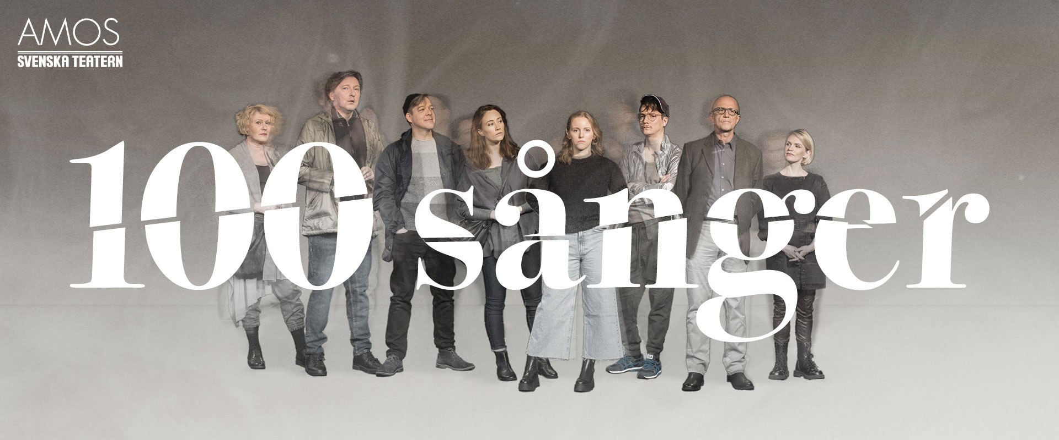

Pjäsen 100 sånger utspelar sig en sommarmorgon på en tågstation. Ett tåg stannar vid perrongen och en grupp passagerare stiger på. Fem minuter senare går världen under.
I pjäsen försöker passagerarna berätta om det hemska som hänt dem, men de vill hellre tala om lyckligare saker. De vill berätta om sina drömmar, om dem de älskar. De vill sjunga sånger. De är hoppfulla fast det värsta redan har hänt.

Under coronaåret har konsten blivit ett allt större andrum, även om teatrarna varit stängda. Roland Schimmelpfennig säger i en intervju för Svenska Teatern att han lyssnat mer på musik än någonsin tidigare.

”Musik är på många sätt lik teatern som konstform, den når och berör en direkt. Särskilt popsånger är som diamanter eller pärlor – de kan omfatta oerhört stora känslor och situationer på bara några sekunder.”

En av pjäsens grundpelare är just det rikliga användandet av popmusik. Karaktärerna upprepar låtar som spelades precis före den ödesdigra händelsen, vilket ger pjäsen en upplyftande nästan ritualistisk atmosfär. Det är ingen slump att 100 sånger har hyllats som en lovsång till livet: till musiken, till drömmarna, till kärleken och till hoppet.
I pjäsen förekommer allt från Betty Davis Eyes med Kim Carnes till The Passenger med Iggy Pop.

Schimmelpfennig tycker det är galet men samtidigt underbart att vi repeterar hans pjäs mitt under en pandemi. Med alla begränsningar har föreställningar avbrutits över hela världen. Scenkonstens och dess utövares ställs inför stora bekymmer. Vi frågar Schimmelpfennig om har tror att pandemin kan vara slutet för teatern så som vi känner den?

- Nej! Säg inte så! När allt detta är över kommer teatern att vara fantastisk, den kommer att vara vacker. Vi kommer att kunna se teaterkonsten med ett nytt perspektiv och få en bättre förståelse för hur dyrbar den är. Publiken kommer att bli mer krävande - på ett bra sätt. De kommer att kräva att få se något som är värt deras tid och ansträngning.
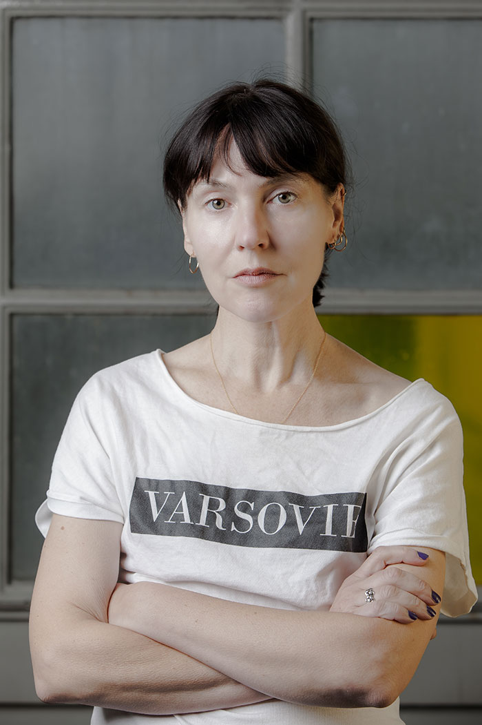
Svenska Teatern har anlitat regissör Natalie Ringler från Sverige för att sätta upp 100 sånger. Tidigare har hon regisserat Vi som är hundra av Jonas Hassen Khemiri, som också den spelades på AMOS-scenen. Ringler är glad att vara tillbaka på Svenska Teatern.
- Jag har verkligen längtat väldigt länge att få kommat tillbaka till Svenska Teatern. Jag är så glad att få dela den här tiden med en fantastisk ensemble och att få arbeta med det här materialet. Pjäsen är en hyllning till människan i hela vår komplexitet och motsägelesefullhet. I de värsta av tider fortsätter vi att hoppas och kämpa. Lite så känns det också att repetera mot alla odds. Valet är ju att inte göra det, men det är inget alternativ jag vill tänka på, säger Ringler.

Inplanerad finländsk urpremiär 27 mars kl. 19 på Svenska Teaterns AMOS-scen.

Regissör: Natalie Ringler
Scenografi och ljus: Jens Sethzman • Kostym: Noora Salmi • Ljud: Hanna Mikander • Musikinstudering och arrangemang: Kristian Nyman
På scenen: Mikael Andersson, Riko Eklundh, Sonia Haga, Sophia Heikkilä, Simon Häger, Sannah Nedergård, Mitja Sirén, Hellen Willberg
* Alla föreställningar i februari inhiberas / Kaikki helmikuun esitykset on peruttu
Till följd av beslutet den 27 januari från huvudstadens coronakoordineringsgrupp är vi tyvärr tvungna att inhibera samtliga föreställningar fram till den 28.2.
Detta beslut berör föreställningarna The Play That Goes Wrong och gästspelet Ahlfors&Siikala. Några av oss tas bort från repertoaren denna vår. Vi återkommer med information om vi kan ta upp den på repertoaren i höst. Enligt ett tidigare beslut vill vi även informera om att vi inte heller spelar Pappan och Mary Poppins denna vår. Mary Poppins återkommer i höst. Scenmåndagen den 8 februari stremas på nätet som planerat.

PRESSBILDER

